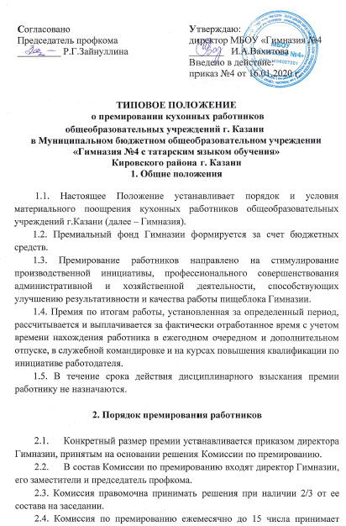
решение о назначении премии конкретному работнику с учетом ходатайства его непосредственного руководителя (заведующего производствоми иных работников, занимающих руководящие должности) о представлении работника к премии или о наличии установленных нарушений дисциплины трудаработника,индивидуального вклада работника в результаты деятельности пищеблока Школы, а также объема оказанных услуг в расчетном периоде.
2.5. Решение Комиссии по премированию оформляется протоколом.
2.6. Директор гимназии издает приказ ежемесячно до 18 числа текущего месяца и передает в бухгалтерию для начисления.

3. Критерии назначенияпремий

3.1. Качественное выполнение должностных и функциональных обязанностей.
3.2. Соблюдение трудовой и исполнительской дисциплины, правил внутреннего трудового распорядка.
3.3.За выполнение особо важных заданий.
3.4. К юбилейным датам, профессиональному празднику, получению званий.
3.5. При увольнении по собственному желанию впервые после достижения пенсионного возраста.
3.6. За социально-значимую работу (профсоюзному активу; членам комиссий; за объем работы, не входящей в должностные обязанности).
3.7. За выполнение разовых нерегламентированных работ и коллективные результаты труда.
3.8. За высокие достижения в труде по завершении учебного года, календарного года.
3.9. За досрочное и качественное выполнение работ.
3.10. За успешное выполнение плановых показателей.
3.11.За работу в условиях эксперимента в рамках выполнения федеральных, региональных, муниципальных и иных программ.
3.12. За использование здоровьесберегающих технологий.
3.13. За особый режим работы по обеспечению безаварийной, безотказной и бесперебойной работы инженерных и хозяйственно-эксплуатационных систем жизнеобеспечения пищеблока.
3.14. За качество выполнения общественных работ (профсоюз и другие).
3.15. За качественное обеспечение санитарно-гигиенических и технических норм содержания пищеблока, в том числе в особых условиях (текущий и капитальный ремонт).

